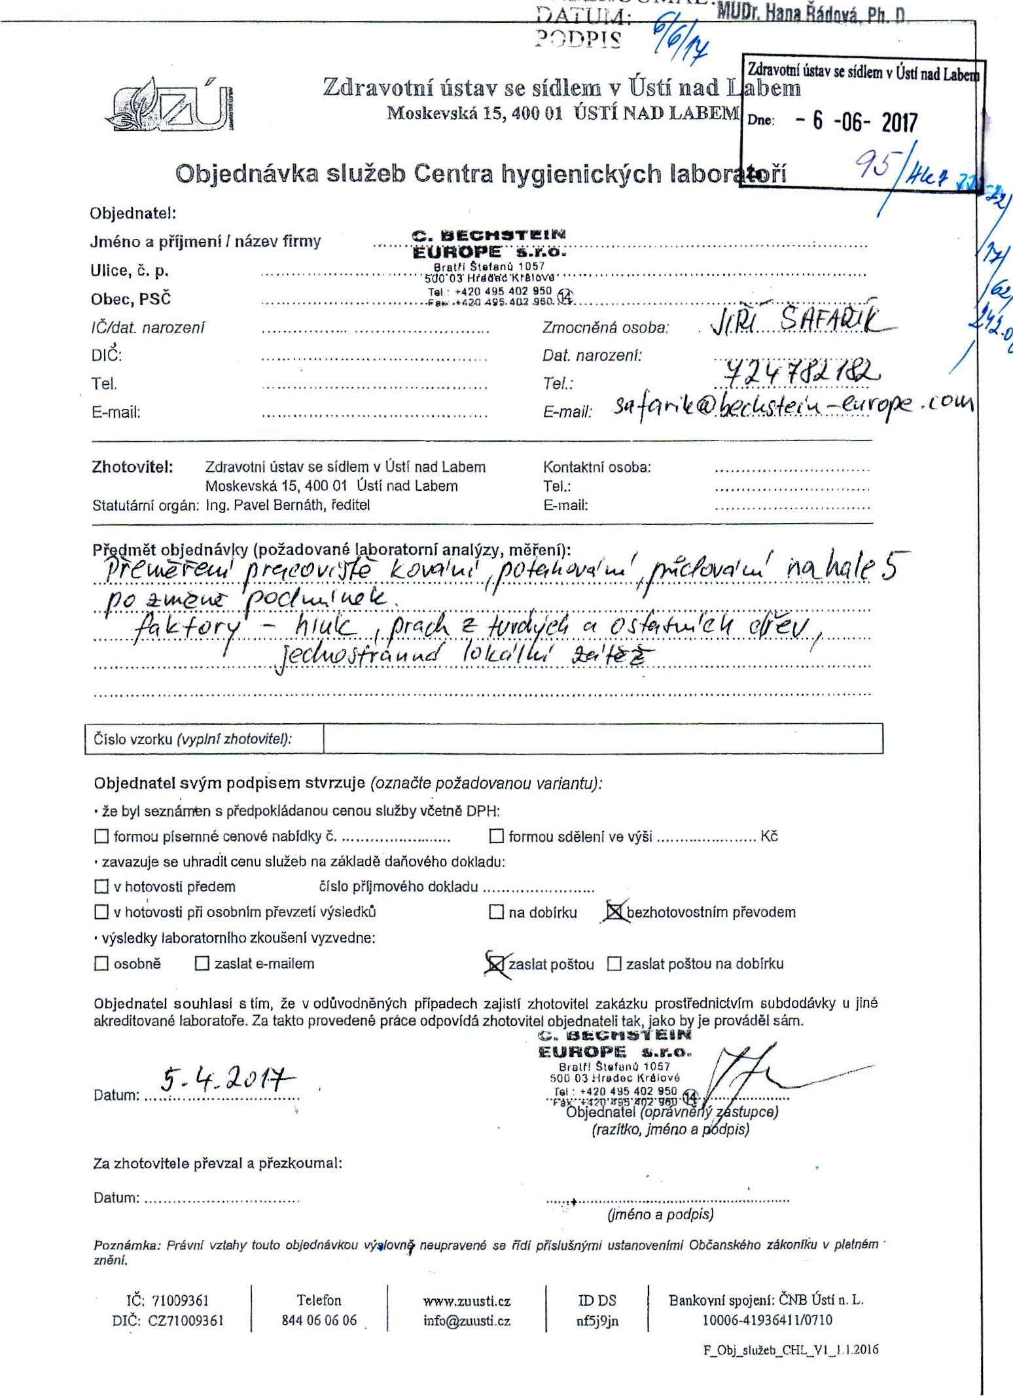
Objednávka služeb Centra hygienických labor bří
PŘEZKOUMAL
•
Objednatel:
Jméno a příjmení I název firmy C, BECHSTEtN
EUROPE••• S.V.Ö.•• Ulice, č. p. • 5'ďo•03'Bratti Štefanů 105?
Obec, PSČ Tel: +420 495 402
IČ/dat. narození
Zh otovitel: Zdravotní ústav se sídlem v Ústí nad Labem Kontaktní osoba:
Moskevská 45, 400 Ol Ústí nad Labem
Objednatel svým podpisem stvrzuje (označte požadovanou variantu):
- že byl seznámen s předpokládanou cenou služby včetně DPH:
formou písemné cenové nabídky č. . formou
' zavazuje se uhradit cenu služeb na základě daňového dokladu:
v hotovosti předem číslo příjmového dokladu .... Cl v hotovosti při osobním převzetí výsledků
- výsledky laboratorního zkoušení vyzvedne:
osobně zaslat e-mailem
Objednatel souhlasí s tím, že v odůvodněných případech zajistí zhotovitel zakázku prostřednictvím subdodávky u jiné akreditované laboratoře. Za takto provedené práce odpovídá zhotovitel objednateli tak, jako by je prováděl sám.
Datum: ,
Za zhotovitele převzal a přezkoumal: Datum: .
Poznámka: právní vztahy touto objednávkou vý*/ovnŤ neupravené se řídi znění.
lč; 71009361 Telefon www.zU usti.cz DIČ: CZ71009361 844 06 06 06 info@zuusti.cz

